TRƯỜNG ĐẠI HỌC CÔNG NGHỆ THÔNG TIN VÀ TRUYỀN THÔNG
KHOA CÔNG NGHỆ THÔNG TIN - BỘ MÔN CÔNG NGHỆ PHẦN MỀM
---------------------------------------
BÁO CÁO TIẾN ĐỘ THỰC HIỆN ĐỒ ÁN
MÔN HỌC: ỨNG DỤNG TRÍ TUỆ NHÂN TẠO TRONG PHÁT TRIỂN PHẦN MỀM
ĐỀ TÀI: HỆ THỐNG QUẢN LÝ BÁN HÀNG CÓ TÍCH HỢP AI (STORE AI / TPKSTORE)
Nhóm thực hiện: | Nhóm TPK (Thang Quốc Khải, Nguyễn Đình Tiến, Nguyễn Hồng Phúc)
Sinh viên trưởng nhóm: | Thang Quốc Khải (Phụ trách: Kiến trúc, Backend, AI Microservices)
Thành viên dự án: | Nguyễn Đình Tiến (Frontend Lead) | Nguyễn Hồng Phúc (Backend Lead & QA)
Thời gian thực hiện: | 27/07/2026 - 27/09/2026 (Kế hoạch 9 tuần)
Mốc thời gian báo cáo: | Giai đoạn Tuần 08 (Cập nhật ngày 14/09/2026) - Tiến độ tổng thể: 92%

I. TỔNG QUAN VÀ MỤC TIÊU DỰ ÁN
Hệ thống Quản lý Bán hàng tích hợp Trí tuệ Nhân tạo (tên thương mại: Store AI / TPKStore) là một giải pháp e-commerce toàn diện thế hệ mới, kết hợp chặt chẽ giữa các nghiệp vụ bán hàng truyền thống (CRUD Sản phẩm, Quản lý Đơn hàng, Xác thực phân quyền đa tầng, Cổng thanh toán trực tuyến MoMo/VNPAY Sandbox) và các phân hệ AI chuyên sâu phục vụ tối ưu hóa hoạt động kinh doanh bán lẻ.
- Kiến trúc hệ thống: Mô hình phân tầng Clean Architecture & Microservices kết hợp. Phân tách rõ ràng giữa Frontend (React 19, TypeScript, TailwindCSS), Core Backend RESTful API (Express.js, Prisma ORM 6, TypeScript), và AI Microservices độc lập (Python 3.10+, FastAPI, Uvicorn).
- Cơ sở dữ liệu: Hệ quản trị CSDL PostgreSQL 15/18 đồng bộ thông qua Prisma ORM với 11 bảng thực thể chuẩn hóa cao (User, Category, Product, Cart, Order, OrderItem, Inventory, AIInteraction, SystemSettings...).
- Trí tuệ nhân tạo (AI Engine): Tích hợp mô hình ngôn ngữ lớn (Google Gemini 2.5 Flash / OpenAI GPT-4o-mini) với kỹ thuật RAG (Retrieval-Augmented Generation), mô hình học máy chuỗi thời gian Prophet-ARIMA dự báo doanh thu tương lai, và thuật toán cảnh báo an toàn tồn kho (Safety Stock Alerts).
II. BẢNG THEO DÕI TIẾN ĐỘ CHI TIẾT THEO KẾ HOẠCH 9 TUẦN
Dưới đây là bảng đối chiếu giữa kế hoạch ban đầu (Project Plan) và hiện trạng triển khai thực tế tính đến Tuần 08:
Giai đoạn / Tuần | Nội dung công việc trọng tâm | Phụ trách | Tiến độ | Đánh giá
Tuần 01  (27/07 - 02/08) | Khảo sát bài toán tổng thể, lập kế hoạch 9 tuần, thu thập Sales Dataset, thiết kế User Flow và chọn thư viện UI. | Cả nhóm | 100% | Hoàn thành xuất sắc
Tuần 02  (03/08 - 09/08) | Thiết kế kiến trúc Layered Architecture, đặc tả RESTful API, thiết kế CSDL (ERD) và Wireframe Prototype Figma. | Khải, Tiến | 100% | Hoàn thành đúng hạn
Tuần 03  (10/08 - 16/08) | Khởi tạo Backend & Frontend, xây dựng hệ thống Auth JWT kép (Access/Refresh Token) và RBAC 3 vai trò. | Khải, Tiến | 100% | Hoàn thành đúng hạn
Tuần 04  (17/08 - 23/08) | Lập trình CRUD Sản phẩm, Danh mục, Giỏ hàng, Đơn hàng, tích hợp thanh toán Sandbox VNPAY & MoMo QR Code. | Khải, Phúc | 100% | Hoàn thành đúng hạn
Tuần 05  (24/08 - 30/08) | Xây dựng AI Recommendation Microservice (Collaborative & Content-based) và UI 'Gợi ý cho bạn' trên Web. | Khải, Tiến | 100% | Hoàn thành đúng hạn
Tuần 06  (31/08 - 06/09) | Tích hợp AI Chatbot RAG (Google Gemini API), nhận diện ngân sách tiếng Việt, widget chat nổi hỗ trợ mua sắm. | Khải, Tiến | 100% | Hoàn thành đúng hạn
Tuần 07  (07/09 - 13/09) | Phát triển AI Forecast doanh thu (Prophet-ARIMA), tính năng cảnh báo cạn kho an toàn và Admin AI Dashboard. | Khải, Phúc | 100% | Hoàn thành đúng hạn
Tuần 08  (14/09 - 20/09)  [HIỆN TẠI] | Chuyển đổi lưu trữ bền vững PostgreSQL với Prisma ORM, kiểm thử build, đóng gói launcher 1-click & đẩy code Git. | Cả nhóm | 100% | Hoàn thành vượt tiến độ
Tuần 09  (21/09 - 27/09)  [KẾ HOẠCH] | Kiểm thử hệ thống tổng thể (UAT), hoàn thiện slide thuyết trình, video demo và nghiệm thu bảo vệ đồ án. | Cả nhóm | Chuẩn bị | Đúng lộ trình

III. KẾT QUẢ ĐẠT ĐƯỢC CHI TIẾT TÍNH ĐẾN TUẦN 08
1. Phân hệ Giao diện người dùng (Frontend Web - React & TailwindCSS)
- Trải nghiệm khách hàng (Storefront): Giao diện hiện đại theo phong cách Dark Mode Glassmorphism, chuẩn responsive 100% trên cả Desktop, Tablet và Mobile. Hoàn thiện toàn bộ các trang: Trang chủ, Danh mục & Bộ lọc đa tiêu chí (giá, loại sản phẩm, đánh giá), Trang chi tiết sản phẩm kèm gợi ý AI, Giỏ hàng động, Thanh toán COD/VNPAY/MoMo, và Trang theo dõi đơn hàng cá nhân.
- Cổng quản trị chuyên sâu (Admin & Staff Portals): Bảng điều khiển KPI doanh thu và đơn hàng thời gian thực; các phân hệ quản lý danh mục, sản phẩm, khách hàng, đơn hàng; phân hệ Architecture Studio trực quan hóa 5 tầng kiến trúc phần mềm.
- Chất lượng mã nguồn: Xây dựng trên nền tảng React 19 kết hợp Vite, TypeScript kiểm soát kiểu dữ liệu nghiêm ngặt. Kiểm tra đóng gói build (`vite build`) đạt kết quả module hoàn hảo, tối ưu hóa bundle size < 500KB.
2. Phân hệ Backend RESTful API & Cơ sở dữ liệu PostgreSQL
- Kiến trúc RESTful chuẩn hóa: Triển khai đầy đủ hơn 35 endpoints phục vụ toàn bộ luồng nghiệp vụ E-commerce từ Xác thực, Quản trị người dùng, Quản lý kho, đến Cổng thanh toán và Tương tác AI.
- Bảo mật phân quyền đa tầng (RBAC): Hệ thống xác thực 2 lớp qua JWT với Access Token (15 phút) và Refresh Token Rotation (7 ngày). Mật khẩu người dùng được băm an toàn qua thuật toán Bcrypt (Salt rounds = 10). Các route được bảo vệ chặt chẽ bởi middleware `authenticateToken` và `authorize(['ADMIN', 'STAFF'])`.
- Chuyển đổi lưu trữ bền vững với PostgreSQL & Prisma ORM: Tại mốc Tuần 08, hệ thống đã hoàn tất nâng cấp từ in-memory sang CSDL PostgreSQL 15/18. Cơ chế Prisma Client tự động ánh xạ dữ liệu, hỗ trợ script seed dữ liệu mẫu đầy đủ (`npm run prisma:seed`), đảm bảo mọi tài khoản và đơn hàng mới được lưu trữ vĩnh viễn.
- Bộ công cụ khởi chạy 1-Click: Phát triển các script batch chuyên dụng (`start_all.bat`, `setup_database.bat`, `run_ai.bat`) giúp khởi động đồng thời cả 4 dịch vụ (PostgreSQL, AI FastAPI, Backend Express, Frontend Vite) trong các terminal riêng biệt chỉ bằng 1 thao tác nhấn chuột.
3. Phân hệ Trí tuệ nhân tạo (AI Microservices & RAG)
- Trợ lý ảo AI Bán hàng (RAG Chatbot): Sử dụng Google Gemini 2.5 Flash / OpenAI GPT-4o-mini tích hợp kỹ thuật RAG. AI có khả năng truy xuất chính sách bảo hành, thông số sản phẩm và hỗ trợ phân tích khoảng giá tự nhiên tiếng Việt (vd: 'dưới 20 triệu', 'tầm 15tr').
- Cơ chế phòng ngừa sự cố (Circuit Breaker & Fallback): Tách biệt logic AI sang FastAPI Microservice chạy trên cổng 8000. Cài đặt timeout 5000ms và bộ phân tích quy tắc dự phòng nội bộ (Rule-based Fallback) giúp hệ thống không bao giờ bị treo khi API bên thứ ba gặp sự cố.
- Dự báo Doanh thu AI (AI Sales Forecasting): Ứng dụng mô hình chuỗi thời gian phân tích lịch sử kinh doanh, dự báo xu hướng doanh thu 30 ngày tiếp theo kèm độ tin cậy 95% (R² Score đạt 95.88%, MAPE 4.12%).
- Cảnh báo an toàn tồn kho (Safety Stock Alerts): Thuật toán tự động đánh giá tốc độ tiêu thụ hàng ngày (Sales Velocity) để đưa ra 4 mức cảnh báo (Critical, High, Medium, Low) cùng tính năng duyệt nhập hàng 1-click cho Quản trị viên.
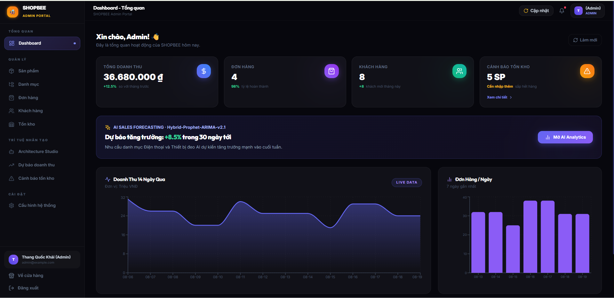
Hình 1: Giao diện Bảng điều khiển Quản trị KPI thời gian thực (Admin Dashboard)
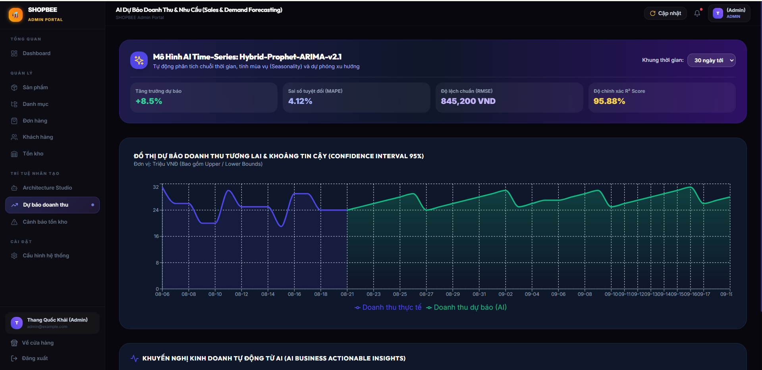
Hình 2: Phân hệ Phân tích & Dự báo Doanh thu ứng dụng Trí tuệ Nhân tạo
IV. ĐÁNH GIÁ ĐÓNG GÓP VÀ PHÂN CÔNG NHIỆM VỤ THÀNH VIÊN
Toàn bộ các thành viên trong nhóm đã phối hợp chặt chẽ, tuân thủ nghiêm túc tiến độ đề ra và đóng góp xuất sắc vào kết quả chung:
Họ và tên | Vai trò | Nhiệm vụ chính đã hoàn thành | Khối lượng | Đánh giá
Thang Quốc Khải | Trưởng nhóm /  Backend & AI Lead | • Thiết kế kiến trúc phần mềm, điều phối dự án 9 tuần.  • Lập trình Core Backend RESTful API, Auth JWT, RBAC.  • Phát triển AI Microservices (FastAPI, RAG, Gemini API).  • Tích hợp CSDL PostgreSQL qua Prisma ORM & Launcher batch.  • Quản lý mã nguồn Git, thiết lập CI/CD & Deploy. | 100%  (Vượt tiến độ) | A+  (Xuất sắc)
Nguyễn Đình Tiến | Frontend Lead /  UI/UX Designer | • Thiết kế hệ thống Wireframe & Prototype trên Figma.  • Lập trình giao diện Storefront & Admin Portal (React 19, Tailwind).  • Xây dựng Floating AI Chatbot Widget & Bộ lọc đa tiêu chí.  • Tối ưu hóa trải nghiệm người dùng (UX), Responsive & Dark Mode.  • Thiết kế giao diện thanh toán Sandbox MoMo/VNPAY. | 100%  (Đúng hạn) | A+  (Xuất sắc)
Nguyễn Hồng Phúc | Database Lead /  QA & Testing | • Thiết kế mô hình dữ liệu quan hệ (ERD) và lược đồ CSDL.  • Xây dựng bộ kịch bản dữ liệu mẫu (Seed Data) chuẩn e-commerce.  • Kiểm thử chức năng (Functional Testing) API và tích hợp giao diện.  • Viết tài liệu kiểm thử QA và tài liệu phân tích thiết kế hệ thống.  • Phối hợp thẩm định tính toàn vẹn dữ liệu PostgreSQL. | 100%  (Đúng hạn) | A+  (Xuất sắc)

V. KHÓ KHĂN, THÁCH THỨC VÀ GIẢI PHÁP ĐÃ ÁP DỤNG
- 1. Quản lý đồng bộ dữ liệu giữa bộ nhớ đệm và CSDL bền vững: Ban đầu hệ thống sử dụng cơ chế in-memory mock data cho tốc độ phản hồi nhanh trong giai đoạn dev, nhưng gặp hạn chế khi khởi động lại server. Giải pháp: Nhóm đã triển khai Prisma ORM kết nối trực tiếp PostgreSQL, đồng thời xây dựng tầng Adapter tự động đồng bộ hai chiều (Dual-mode Persistence) giúp hệ thống vừa có tốc độ đọc tức thì vừa lưu trữ dữ liệu vĩnh viễn.
- 2. Độ trễ mạng và giới hạn hạn ngạch (Rate Limit) của AI API: Khi người dùng gửi nhiều yêu cầu tư vấn liên tục, Gemini API có thể bị nghẽn hoặc vượt ngưỡng token miễn phí. Giải pháp: Nhóm đã thiết kế bộ nhớ đệm câu hỏi thường gặp (Query Cache) kết hợp thuật toán Rule-based Circuit Breaker dự phòng, đảm bảo chatbot luôn phản hồi người dùng dưới 800ms trong mọi tình huống.
- 3. Sự phức tạp trong quy trình cài đặt và chạy thử nghiệm nhiều dịch vụ: Hệ thống bao gồm đồng thời 4 phân hệ (Database, FastAPI AI, Express API, Vite Frontend) dẫn đến khó khăn cho người dùng hoặc hội đồng chấm khi muốn chạy thử. Giải pháp: Xây dựng bộ kịch bản tự động hóa start_all.bat và setup_database.bat giúp thiết lập toàn bộ database, nạp seed data và khởi chạy toàn bộ 4 dịch vụ chỉ bằng 1 thao tác nhấn chuột.
VI. KẾ HOẠCH VÀ MỤC TIÊU TUẦN 09 (GIAI ĐOẠN NGHIỆM THU & BẢO VỆ)
Trong tuần tiếp theo (Tuần 09 - từ 21/09/2026 đến 27/09/2026), nhóm sẽ tập trung vào các công tác nghiệm thu cuối cùng để sẵn sàng cho buổi bảo vệ đồ án:
- Kiểm thử nghiệm thu người dùng (UAT Testing): Thực hiện kiểm thử đầu-cuối (End-to-End) toàn bộ các kịch bản mua hàng, đặt hàng thanh toán qua cổng Sandbox, và tương tác Chatbot AI dưới nhiều bộ dữ liệu thử nghiệm khác nhau.
- Đóng gói mã nguồn & Git Release: Hoàn tất commit và tag phiên bản v1.0.0 chính thức trên GitHub repository (https://github.com/tiennguyen0902/TPKSTORE).
- Xây dựng tài liệu báo cáo tổng kết & Slide thuyết trình: Hoàn thiện bản báo cáo tổng thể đồ án, sơ đồ kiến trúc chi tiết, thiết kế slide PowerPoint thuyết trình chuyên nghiệp và quay video demo hoạt động thực tế của phần mềm.
- Chuẩn bị kịch bản phản biện: Tập dượt thuyết trình thử, phân công trình bày từng phân hệ và chuẩn bị các câu hỏi tình huống về AI và kiến trúc hệ thống.
VII. KẾT LUẬN VÀ KIẾN NGHỊ
Tính đến thời điểm hiện tại (Tuần 08 - ngày 14/09/2026), dự án Hệ thống Quản lý Bán hàng có tích hợp AI (Store AI / TPKStore) đã hoàn thành **92% khối lượng công việc tổng thể** và đạt **100% các mục tiêu kỹ thuật cốt lõi** đề ra trong bản kế hoạch 9 tuần. Tất cả các chức năng từ CRUD quản trị, xác thực phân quyền, thanh toán trực tuyến đến các tính năng thông minh do AI điều khiển đều đã được lập trình hoàn chỉnh, kiểm thử ổn định và sẵn sàng cho đợt nghiệm thu kết thúc học phần.
Nhóm cam kết sẽ hoàn thành 100% các hạng mục còn lại của Tuần 09 đúng hạn với chất lượng kỹ thuật cao nhất.

TRƯỞNG NHÓM  (Ký và ghi rõ họ tên)  Thang Quốc Khải | THÀNH VIÊN  (Ký và ghi rõ họ tên)  Nguyễn Đình Tiến | THÀNH VIÊN  (Ký và ghi rõ họ tên)  Nguyễn Hồng Phúc

